Lautsprecher

Historischer Einschub:
1860 erfand Antonio Meucci den ersten Fernsprechapperad, dieser benötigte einen Lautsprecher, welcher gleich mit erfunden wurde. 1878 lies sich Werner von Siemens sich den ersten elektrodynamischen Lautsprecher patentieren. Das Problem an diesem Lautsprecher war, dass er keinen Verstärker beinhaltete. 1925 wurde der erste elektrodynamische Lautsprecher auf der Berliner Funkausstellung von Oliver Loge vorgestellt dieser beinhaltete auch den notwendigen Verstärker.
Aufbau/ Funktionsweise:
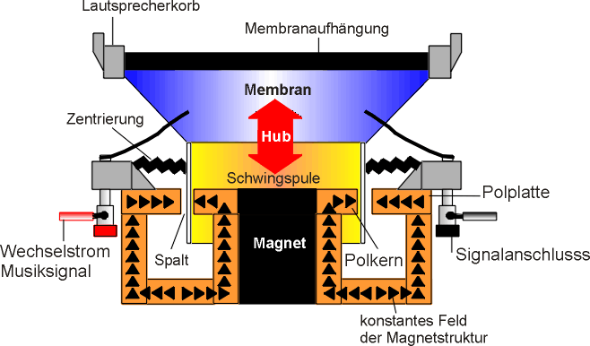

Das Musiksignal kommt als Wechselstrom an der Box über ein Kabel an. Der Dauermagnet welcher ein immer gleich bleibendes Magnetfeld erzeugt ist mit der Schwingspule verbunden. Kommt nun der Wechselstrom als Tonfrequenz in Kontakt mit dem Dauermagneten so wird die Schwingspule durch die abstoßenden Pole in Bewegung versetzt. Durch diese Bewegung wird die Membran bewegt und dich Schwingungen an die Luft abgeben. Das Ohr kann diese dann wahrnehmen. Das Signal wurde vorher durch einen Verstärker verstärkt.

Hoch-,Tief-und Mitteltöner:
Sie unterscheiden sich lediglich von ihrer Frequenz und Größe. Der Bass (40-400Hz) ist immer der größte, dieser besitzt die größte und schwerste Membran sie ist auch meistens sehr fest. Der Mitteltöner (400-2.55Hz) ist der mittelgroße Lautsprecher an einer Box. Die kleinste Box ist der Hochtöner diese Box hat eine leichte und flexible Membran. Da sie sehr schnelle Änderungen leisten muss. Innerhalb dieser Lautsprecherarten können die Leistungen auch variieren, dies kann an einer anderen Membran oder Form liegen

Spule im Wechselstromkreis:

Im Wechselstromkreis wird in einer Spule ein Magnetfeld erzeugt. Dieses Magnetfeld bildet einen Widerstand für den Stromfluss. Dieser Vorgang wird Induktivität genannt. Je größer die Frequenz bei der Umpolung des Stromkreises ist, desto stärker wird das Magnetfeld und in Folge dessen wird auch der Widerstand umso größer.
Die Formel für den Induktiven Widerstand lautet hierbei: XL = U/I bzw. XL = ω *L
Kondensator im Wechselstromkreis
-Der normale Kondensator ist ein elektrisches Bauelement, welches die Funktion Besitz, elektrische Ladung zu speichern und wieder abzugeben
- In einem Wechselstromkreis verhält er sich jedoch wie ein Wiederstand
-Bei jeder Umpolung gibt er seine Ladung ab bzw nimmt eine neue auf. Dadurch entsteht ein Stromfluss, der keiner ist
-Es ist ein kapazitiver Wiederstand, weil der Wiederstand von seiner Kapazität (und der Frequenz des Wechselstroms) abhängig ist
-Hohe Kapazität= gibt durch seine große Größe viel Ladung ab und blockiert kaum den Stromfluss=> niedriger Wiederstand
-Niedrige Kapazität= kann wenig aufnehmen und wenig abgeben, blockiert den Stromfluss sehr stark=> hoher Wiederstand
-Hohe Frequenz= Kapazität kann nicht erreicht werden, keine Blockierung des Stromfluss=> niedriger Wiederstand
-Niedrige Frequenz= Kapazität schnell erreicht, Blockierung des Stromfluss=> hoher Wiederstand

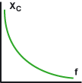

Formel für den kapazitiven Widerstand: 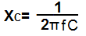

Frequenzweiche

Die Frequenzweiche ist dazu da, das eingehende elektrische Musiksignal in verschiedene Tonfrequenzbereiche aufzuteilen.
Somit schützt und entlastet die Frequenzweiche die Lautsprecher, da die Lautsprecher nur noch Frequenzen durchgestellt bekommen, die in dem Arbeitsbereich der entsprechenden Box liegen.
Da die Boxen dadurch ihre maximale Leistung erbringen können, wird auch die Qualität des Klanges erhöht.
Die einfachste Frequenzweiche besteht aus:
→ einem Kondensator als Widerstand für den Hochtöner
→ einer Kombination aus Kondensator und Spule als Widerstand für den Mitteltöner
→ und einer Spule als Widerstand für den Tieftöner
Die Frequenzweiche kann man noch durch normale Widerstände und durch andere Spulen und Kondensatoren verfeinern und so komplexer und besser konstruieren.

